今天学习的内容

1:复习昨天的重点

2:今天的目标

2.1:html5新特性-canvas-弹幕(重点)

#弹幕:专业视频网站常用功能

当用户在观看视频希望(参与感)发表自己想法

情绪/观点

发表内容转文字浮动视频上方

#理解用户操作

(1)输入文字 修改文字大小;修改文字颜色

(2)用户点击"发送按钮" 将内容显示视频上方

#(#)项目工作流程

(1)遇到问题:如果发送文字过多效率有一定影响

解决方案:池子(100)

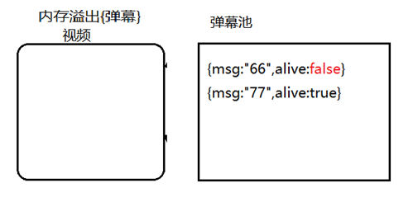

(2)创建程序结构

当设计大规则项目采用方式:

单一原则(一个程序完成一种任务)

#第一个程序:index.html

(1)创建元素 显示视频 画布

(2)加载其它 js

#第二个程序:msg.js 完成所有弹幕任务 (一家餐厅)

#第三个程序:main.js 项目入口程序:调用msg.js 方法(大楼主管)

2.2:html5新特性-- -变形 (弹幕)-index.html

(1)视频元素：video #底层 z-index:0

(2)画布元素: canvas #上层 z-index:1

(3)创建输入区域

[输入文字区域;文字大小下拉列表;文字颜色下拉列表;发送按钮]

(4)加载main.js 文件(主管)

(5)加载msg.js 文件(一家餐厅)

2.3:html5新特性-- -弹幕需要数据--msg

(1)每一个弹幕中文字需要位置(x,y)

(2)每一个弹幕中文字(m)

(3)每一个弹幕中文字颜色(color)

(4)每一个弹幕中文字大小(font)

(5)每一个弹幕中文字速度(spd)

(6)每一个弹幕中文字(状态 alive true 显示 false 隐藏)

(7)100个弹幕

2.4:html5新特性-- -程序调用流程

-msg.js 所有与弹幕相关数据函数

#节省内存(原型)

(1)创建弹幕构造函数 var msgObj = function(){}

x,y,m,color,font,spd..

(2)创建弹幕实始化函数 msgObj.prototype.init = function(){}

给x,y,m,color,font,spd 赋初始值(开始之前值)

(3)创建弹幕绘制函数 msgObj.prototype.draw = function(){}

依据上面x,y,..把弹幕绘制画布上

-main.js 负责创建弹幕对象并且调用相关函数

function game(){

init();

gameloop();

}

function init(){

负责创建弹幕对象并且调用init方法

msg = new msgObj();

msg.init();

}

function gameloop(){

创建定时器调用gameloop

msg.draw();

}

document.body.onload = game;

-index.html

2.5:html5新特性-- -定时器

定时器:一次性定时器/周期性定时器

#requestAnimationFrame 智能定时器

#此定时器主要使用范围:动画和游戏中

特点:

setTimeout(fn,500);

setInterval(fn,500); 周期性调用fn函数间隔500ms

二台电脑: 新 12ms 旧 600ms

解决方案:requestAnimationFrame 智能计算当前浏览器效率

11ms,计算600ms 按照不同浏览器设置间隔时间

#实现功能平滑

#使用方法 requestAnimationFrame == setTimeout

标准语法

requestAnimationFrame(fn)

如何周期调用定时器完成游戏

function f1(){

requestAnimationFrame(f1);

....

....

}

f1();

2.x:html5新特性-svg-echarts